VIII  РАЗРЕД | Друштво физичара Србије | ОКРУЖНИ НИВО  02.03.2014.
VIII  РАЗРЕД | Министарство просвете, науке и технолошког развоја Републике Србије | ОКРУЖНИ НИВО  02.03.2014.
VIII  РАЗРЕД | ЗАДАЦИ | ОКРУЖНИ НИВО  02.03.2014.
- Кондензатори капацитета $C_{1}=\text{20} μF$, $C_{2}=\text{30} μF$ и $C_{3}=\text{70} μF$ везани су у коло са извором електромоторне силе $ε=\text{120} V$ као на слици 1. Одредити напон на кондензатору $C_{2}$.

- Две металне куглице једнаких маса обешене су о нити истих дужина једна поред друге. Када се куглице наелектришу истом количином наелектрисања $q_{1}=2⋅{\text{10}}^{−\text{11}} C$ нити се отклоне тако да заклапају угао од ${\text{60}}^{∘}$. Коликом количином наелектрисања треба наелектрисати сваку од куглица да би нити заклапале угао од ${\text{90}}^{∘}$?

- У хомогеном електричном пољу јачине $E=\text{100} \text{V/cm}$ истовремено из мировања крећу јон хлора и јон натријума дуж исте линије силе један ка другом. Растојање између њих у почетном тренутку износи $d=6 \text{mm}$. Наелектрисање јона натријума је једнако $+e$, а јона хлора $−e$. Маса јона натријума је $m_{1}=3\text{.}8⋅{\text{10}}^{−\text{26}}\text{ kg}$, а хлора $m_{2}=5\text{.}9⋅{\text{10}}^{−\text{26}}\text{ kg}$. Одредити:
а) однос путева који пређу јон хлора и јон натријума до сусрета (мало растојање између њих), б) после колико времена ће се сусрести и
в) релативну брзину јона хлора у односу на јон натријума у том тренутку.
Занемарити утицај Земљине теже и међусобно деловање јона.

- Тело се пусти да клизи низ стрму раван са висине h. По силаску са ње тело прелази на хоризонталну раван на којој се зауставља после неког времена. Удаљеност између тачке А (пројекција почетног положаја на хоризонталу) и тачке В у којој се тело зауставља износи $l=\text{30 m}$ (види слику). Уколико је коефицијент трења дуж целог пута $μ=0\text{.}\text{06}$, одредити висину стрме равни. Занемарити утицај прелаза са стрме на хоризонталну раван на кретање тела.

- Предмет се налази на растојању $D=1\text{.}\text{6 m}$ од екрана. Сабирно сочиво се помера дуж оптичке осе између предмета и екрана који су непокретни. Пронађено је да се у два положаја сочива добија оштар реалан лик на екрану. Растојање између та два положаја износи $x=D/2$. Одредити жижну даљину сочива.
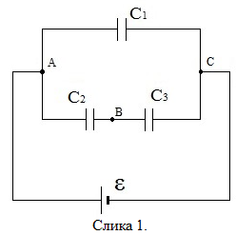

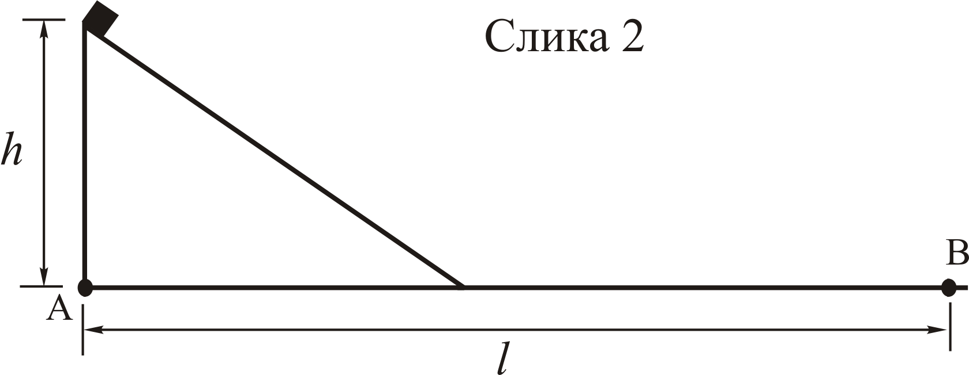
Елементарно наелектрисање износи: $e=1\text{.}6 ⋅{\text{10}}^{−\text{19}}C$ .
Напомене: Сва решења детаљно објаснити!
Сваки задатак носи по 20 поена.
______________________________________________________________________________
Задатке припремила: Биљана Радиша
Рецензент: Проф. др Маја Стојановић
Председник комисије: Проф. др Мићо Митровић
VIII
РАЗРЕД
VIII  РАЗРЕД | Друштво физичара Србије  ОКРУЖНИ НИВО  02.03.2014.  Министарство просвете, науке и технолошког развоја Републике Србије
VIII  РАЗРЕД | Решења задатака за VIII разред
1. 1. начин. Еквивалентни капацитет кондензатора $C_{2}$ и $C_{3}$ је $C_{\text{23}}=\frac{C_{3}C_{2}}{C_{3}+C_{2}}=\text{21} μF$ [3], а паралелне везе кондензатора $C_{\text{23}}$ и $C_{1}$, $C_{e}=C_{\text{23}}+C_{1}$ [2]. Укупно наелектрисање које даје извор износи $q=C_{e}U_{\text{AC}}=C_{e}ε$[3]. Оно се распоређује на кондензаторе $C_{1}$ и $C_{\text{23}}$, па је $q=q_{1}+q_{2}$[2], где је $q_{1}=C_{1}ε$[2]. Одавде је $q_{2}=C_{e}ε−C_{1}ε=(C_{e}−C_{1})ε$[2]. Тражени напон износи $U_{\text{AB}}=\frac{q_{2}}{C_{2}}=\frac{(C_{e}−C_{1})ε}{C_{2}}=\frac{C_{\text{23}}ε}{C_{2}}=\frac{C_{3}}{C_{3}+C_{2}}ε=\text{84} V$[5+1].
2. начин. $U_{\text{AB}}=ε−U_{\text{BC}}$[4], $q_{2}=q_{3}$, $U_{\text{AB}}=ε−{q_{2}}/{C_{3}}$[5], $U_{\text{AB}}=ε−U_{\text{AB}}{C_{2}}/{C_{3}}$[5], $U_{\text{AB}}=\frac{C_{3}}{C_{3}+C_{2}}ε=\text{84} V$[5+1]. Очигледно не зависи од $C_{1}$.
2. Из сличности троуглова за угао ${\text{60}}^{∘}$, следи $\text{mg}=\sqrt{3}F_{1}=\sqrt{3}{{\text{kq}}_{1}^{2}}/{l^{2}}$ [7], а за ${\text{90}}^{∘}$ $\text{mg}=F_{2}={{\text{kq}}_{2}^{2}}/2l^{2}$[7]. Из претходна два израза се добија $q_{2}^{2}=2\sqrt{3}q_{1}^{2}$ [4]. Наелектрисање $q_{2}=±3\text{.}\text{72}⋅{\text{10}}^{−\text{11}} C$[2]. Напомена: за један знак 1 поен.
3. а) Из једначина кретања добијамо убрзања, $a_{1}=\frac{\text{eE}}{m_{1}}$[1] и $a_{2}=\frac{\text{eE}}{m_{2}}$[1]. Пређени путеви су $s_{1}=\frac{1}{2}\frac{\text{eE}}{m_{1}}t^{2}$[2] и $s_{2}=d−s_{1}=\frac{1}{2}\frac{\text{eE}}{m_{2}}t^{2}$[2], одакле је $\frac{s_{1}}{s_{2}}=\frac{m_{2}}{m_{1}}≈1\text{.}\text{55}$ [1+1].
б) Пошто је $d=s_{1}+s_{2}=\frac{1}{2}\frac{\text{eE}}{m_{1}}t^{2}+\frac{1}{2}\frac{\text{eE}}{m_{2}}t^{2}=\frac{1}{2}\text{eE}\left(\frac{1}{m_{1}}+\frac{1}{m_{2}}\right)t^{2}$[3], добија се $t=\sqrt{\frac{2m_{1}m_{2}d}{\text{eE}(m_{1}+m_{2})}}≈4\text{.}\text{16}⋅{\text{10}}^{−7} s$[1+1].
в) Брзине јона хлора и натријума су $v_{1}=a_{1}t$ [2] и $v_{2}=a_{2}t$[2], а релативна брзина је $v_{2}+v_{1}=\text{eE}\left(\frac{1}{m_{1}}+\frac{1}{m_{2}}\right)\sqrt{\frac{2m_{1}m_{2}d}{\text{eE}(m_{1}+m_{2})}}=\sqrt{\frac{2(m_{1}+m_{2})\text{eEd}}{m_{1}m_{2}}}≈2\text{.}\text{88}⋅{\text{10}}^{4} \text{m/s}$ [2+1].
4. 1. начин. Сила трења је $F_{\text{tr1}}=μN={μF}_{n}$[2]. Из сличности троуглова се добија да је ${F_{n}}/{\text{mg}}=b/{s_{1}}$[2], па је $A_{1}=−{μF}_{n}s_{1}=−μ\text{mgb}$[2]. По хоризонтали важи $F_{\text{tr2}}=μ\text{mg}$[2], $A_{2}=−μ{\text{mgs}}_{2}=−μ\text{mg}(l−b)$[2]. Рад силе трења на целом путу је једнак промени потенцијалне енергије $A={ΔE}_{p}=E_{\text{p2}}−E_{\text{p1}}=−\text{mgh}$ [4], па се добија да је $μ\text{mgl}=\text{mgh}$ [2], тј. $h=μl=1\text{.}8 m$[3+1].
2. начин. Једначина кретања тела низ стрму раван: ${\text{ma}}_{1}=F_{p}−F_{\text{tr}}=\text{mg}\frac{h}{s_{1}} − μ\text{mg}\frac{b}{s_{1}}$[3]. Једначина кретања по хоризонталној равни: ${\text{ma}}_{2}=F_{\text{tr}}= μ\text{mg}$ [2]. Узимајући да је $b=l−s_{2}$, имамо да су убрзања $a_{1}=\frac{g}{s_{1}}(h−μl+{μs}_{2})$[2] и $a_{2}=μg$[1]. Брзина на дну стрме равни износи $v_{1}^{2}=2a_{1}s_{1}$ [2]. До заустављања важи $v_{2}^{2}=v_{1}^{2}−2a_{2}s_{2}=0$[2], одакле се добија $a_{1}s_{1}=a_{2}s_{2}$[2]. Одавде је $s_{1}\frac{g}{s_{1}}(h−μl+{μs}_{2})=μ{\text{gs}}_{2}$[2]. Сређивањем претходног израза добија се $h=μl=1\text{.}8 m$[3+1].
5. 1. начин. Из услова задатка имамо да је $l_{1}=D−p_{1}$ [2], $p_{2}=x+p_{1}$ [2] и $l_{2}=x−p_{1}$ [2].Тада једначине сочива у првом и у другом случају имају облик $\frac{1}{f}=\frac{1}{p_{1}}+\frac{1}{D−p_{1}}$ [4] и $\frac{1}{f}=\frac{1}{x+p_{1}}+\frac{1}{x−p_{1}}$ [4]. Изједначавањем ове две једначине се добија $p_{1}=x/2=D/4$[2], а жижна даљина износи $f=\frac{p_{1}(D−p_{1})}{D}=\frac{3D}{\text{16}}=\text{30} \text{cm}$[3+1].

2. начин. Из геометрије је јасно да се стављањем предмета на место лика, нови лик се јавља на старом месту предмета (слика). Наиме зраци само мењају смер. Другим речима, лик у једном, а предмет у другом случају морају бити једнако удаљени од екрана, тј. $p_{1}=D/4$ [10]. $\frac{1}{f}=\frac{1}{p_{1}}+\frac{1}{D−p_{1}}$[6] ,$f=\frac{p_{1}(D−p_{1})}{D}=\frac{3D}{\text{16}}=\text{30} \text{cm}$[3+1].
